- 什麼是職務再設計(BANNER)
  - 懶人包說明，圖片，業務單位提供
- 公告訊息(MORE)
  - 公告消息後台上稿可新增圖片
  - 圖片縮圖顯示在列表頁，文字前方。
- 新增影音專區
  - 資料來源:身特組2科(https://www.youtube.com/channel/UCjXMCXQ3ViDmoGbCc9hO9iQ)
  - 後台新增影音專區上稿
- 身心障礙者、中高齡與高齡、因應貿易自由化就業協助對象專區
  - 原來的業務簡介、服務內容、服務流程、服務窗口
- 身心障礙者、失智症患者(尚未取得證明)、中高齡者、高齡者、「因應貿易自由化產業調整支援方案」指定產業之事業單位
  - 新增參考我的E政府的申請說明頁，登入方式、實施對象、應備證件、補助額度、書表下載、線上申請
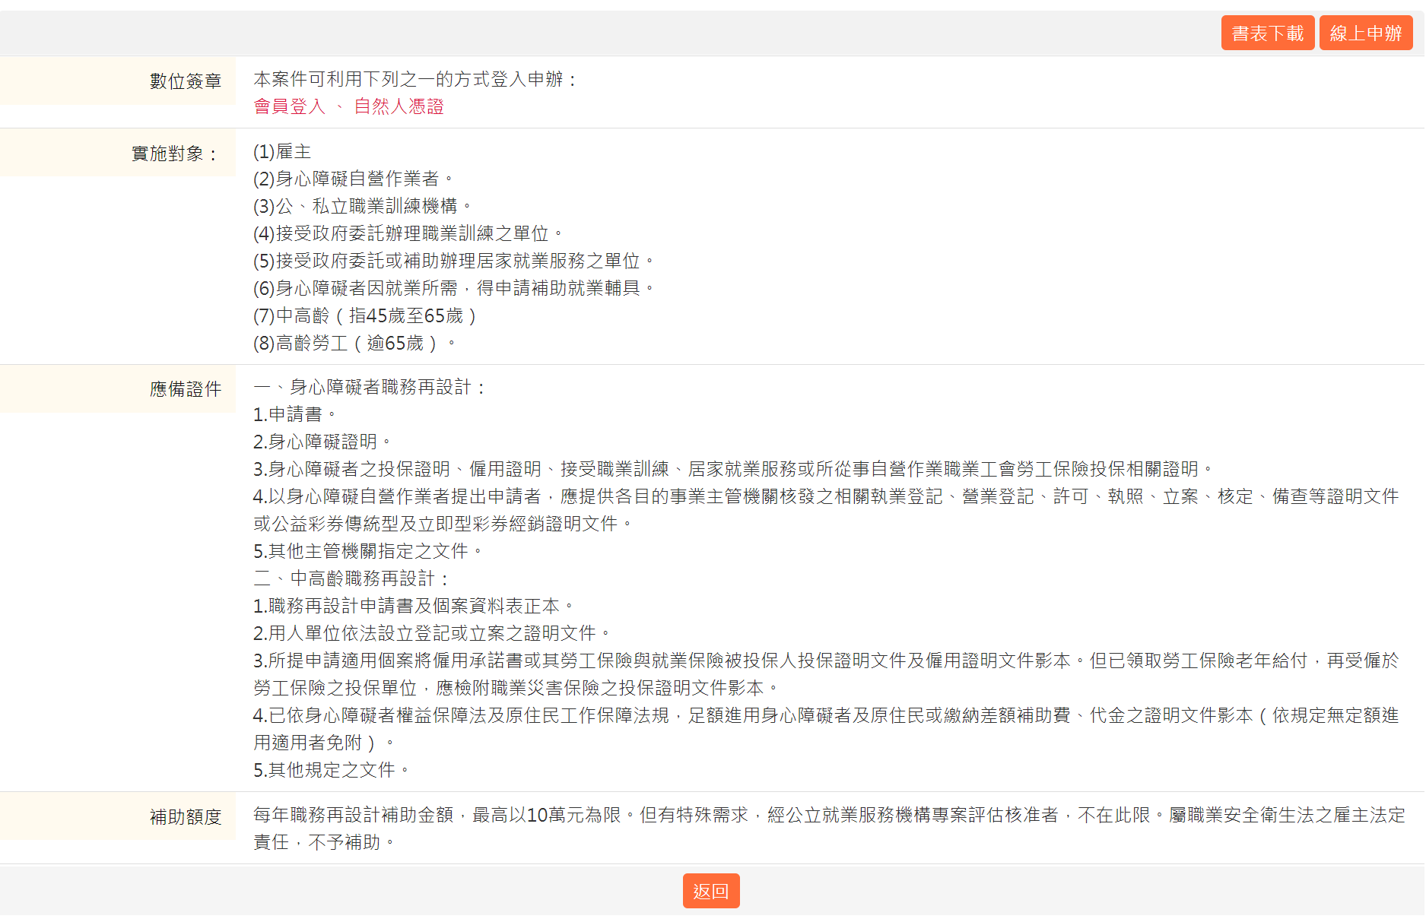
- 競賽作品的內容裡，顯示縮圖。
- 實例分享，分成五類: (1)改善職場工作環境(2)改善工作設備或機具(3)提供就業所需之輔具(4)改善工作條件(5)調整工作方法。
- 單側聽損計畫說明頁(BANNER連結)
  - 參考防疫網頁(申請流程、申請表單、諮詢窗口、相關問答(Q&A))

